Муниципальное общеобразовательное учреждение
«Новолыбаевская средняя общеобразовательная школа»

Проект по технологии

Подарок для мамы - вышитая картина

Выполнила:
Гефель Светлана Александровна ученица 8 класса
Новолыбаевской СОШ

Руководитель проекта: Костенко Галина Юрьевна

Новолыбаево, 2013г.
Содержание

Стр.
- Обоснование проекта
- План организации работы по изготовлению изделия
- Исторические сведения
- Банк идей и предложений
- Дизайн - анализ
- Конструирование и моделирование
- Технологический процесс изготовления изделия
- Выбор инструментов, оборудования и организация рабочего места
- Техника безопасности при выполнении работ
- Экономическое и экологическое обоснование
- Реклама
- Самооценка качества изделия
- Литература
Приложение

1. Обоснование проекта
Скоро у моей мамы день рожденья и я бы хотела что ни будь ей подарить. Что любит мама, чему она была бы рада:

аксессуары к одежде- тоже нужен мамин совет
Подарок маме на день рождения
Сувенир - трудно выбрать
Косметика - надо советоваться с мамой
Бижутерия - на дорогую нет денег
Картина - вот над этой идеей надо подумать !!!

Купить картину (мама очень любит гобеленовые) - нет денег они дорогие
Нарисовать картину - не умею

картина
Купить средних размеров рисунок для вышивки - это не дорого и успею выполнить работу
Попросить деньги у папы - это уже не мой подарок
Вышить большую картину - не успею

ВЫВОД: Решено, покупаю все для вышивания картины и начинаю работать. Думаю это самый правильный выбор: недорого, быстро и своими руками, чему думаю, мама будет рада.
Цели и задачи проекта

Цель: Создать настенное панно для мамы, используя готовый рисунок для вышивки по канве.
В процессе работы придется решить следующие задачи:
1.Оценить собственные возможности: разработать и оформить документацию творческого проекта
2. Развить творческую инициативу, эстетический вкус
3.Усовершенствовать умение получать и использовать информацию
4. Выявить деловые и личные качества
5. Развить способности самостоятельно и творчески мыслить
6. Выполнить изделие своими руками

2. План организации работы по изготовлению изделия
Звездочка обдумывания

3. Исторические сведения
История
Вышивка крестом — один из видов рукоделия, искусство которого уходит корнями в эпоху первобытной культуры, когда люди использовали стежки каменными иглами при шитье одежд из шкур животных. Изначально материалами для вышивки были кожа животных, жилы, волокна конопли или шерсти, волосы.
Так как вышивание крестом производится при помощи иголки, служащей как бы острым продолжением или окончанием нитки: шерстяной, бумажной или шёлковой, то и иголка, пока она не стала металлической и не дошла до современного её усовершенствованного состояния, выделывалась из самых разнородных материалов: из дерева, кости, а в глубокой древности и у дикарей на это шли древесные иглы, рыбьи кости, щетина и прочее. Вышивают нитками, бумагой, шерстью, шелком, золотом, серебром, с использованием бус, бисера, стекляруса, иногда настоящего жемчуга, самоцветных камней, блёсток, а также и монет (реже всего).
Вышивки Ирана и Индии отличаются множеством растительных мотивов, изображением птиц, животных и классических национальных литературных сюжетов. Вышивки Византии, отличающиеся красотой шёлкового шитья (золото, серебро), разнообразными узорами, оказали значительное влияние на развитие искусства вышивки крестом во многих странах Европы в период средневековья, когда появились свои уникальные расцветки, орнаменты, и техника вышивки крестом, индивидуальная для каждой национальности.
Канва
В современном вышивании крестом основой вышивки является канва. Это специальным образом выработанное на фабрике полотно, размеченное в клетку таким образом, что каждая клеточка канвы является местом для нанесения креста нитками. Существует большое разнообразие материалов, из которых производят канву (шёлк, лён, хлопок, смеси и даже пластик), но главный ее показатель — размерность канвы — идет из английских традиций и указывается числом, означающим число крестиков на дюйм ткани. Самые популярные размерности канвы — 14-я и 18-я, то есть четырнадцать и восемнадцать крестиков на дюйм или, соответственно, 5,5 кл./см и 7,2 кл./см.
Также есть более жесткая ткань с крупными дырочками. Называется страмин. Применяется для вышивания крестом шерстью или в технике ковровая вышивка. Очень хорош для начинающих из-за крупных дырочек, ниток и игл. Используется для вышивания ковриков, подушек, гобеленов и т. д.
Наравне с канвой популярна и ткань равномерного переплетения, основное отличие которой в том, что она не размечена в клетку. Лен и смешанные льняные ткани состоят из одиночных нитей, с переплетением, в котором нить проходит под перпендикулярной ей и над следующей перпендикулярной. Существуют ткани с переплетением 18,25,28, 32, 36 и 40 нитей на дюйм (2,54см). Вышивка на ткани равномерного переплетения получается более детализированной.
Накладная канва — это канва, предназначенная для вышивания на ткани, не имеющей равномерного переплетения. Так же для вышивания на ткани существует водорастворимая канва. После окончания вышивки ее достаточно опустить в теплую воду и канва растворится.
В некоторых вышивальных наборах производитель наносит на канву рисунок, который впоследствии заполняется вышитым крестом. Такую технику называют «печатный крест». Если на канве рисунок не обозначен, то это техника называется счётным крестом (приходится самостоятельно отсчитывать количество крестиков).
Виды
- Простой крест начинают вышивать справа сверху по диагонали налево вниз, а заканчивают справа снизу по диагонали налево вверх. Все верхние стежки должны лежать в одном направлении.
- Полукрест — первый стежок шитья обыкновенного крестика.
- Удлинённый крест — техника вышивания этого крестика аналогична простому крестику, только крестик заполняет не одну клетку канвы, а две или три клетки, расположенные вертикально.
- Удлинённый крест со строчкой — удлиненный по высоте крест с небольшим горизонтальным стежком в центре.
- Славянский крест — перекрещивающиеся с наклоном удлинённые крестики.
- Прямой крест — состоит из вертикальной и горизонтальной линий.
- Чередующиеся крестики — эта вышивка состоит из обыкновенных крестиков и других прямых. Начинают вышивать слева направо; проводят нитку через четыре вертикальные нитки и между четырьмя горизонтальными сверху вниз.
- Двойной крест — чередование простых крестиков и между ними маленьких прямых.
- Крест «Звёздочка» — еще один вид перекрещивания, состоящий из прямого крестика, на который накладывается четыре наклонных диагональных стежка такого же или меньшего размера.
- Крест Левиафан (Болгарский) — шов отличается от простого крестика тем, что осложнён ещё двумя перекрещивающимися линиями (вертикальной и горизонтальной).
- Рисовый шов — сначала заполняют весь фон большими крестами через четыре и четыре нитки, а затем только приступают к рисовым стежкам.
Это стежки, проходящие через концы четырех разветвлений большого крестика так, что они сходятся в пространстве между крестиками, образуя, в свою очередь, новый крестик. Для первых крестиков берут довольно толстую нитку, а для вторых — более тонкую нитку другого цвета.

5. Дизайн – анализ
Просмотрев рисунки для вышивки в магазине, я отобрала несколько (см. Приложение 1.)
Представить несколько вариантов первоначальных идей:
Лес и звери
картина
Дельфины
природа
Голуби
Веточка смородины
Анализ идей

Варианты | Сложность изготовления | Цветовое сочетание | Эстетический вид | Баллы
Дельфины | Не сложное  3 | Мало цветов  3 | Соответствует  4 | 10
Веточка смородины | Средней сложности  4 | Не яркие цвета  4 | Соответствует  4 | 12
Голуби | Средней сложности  4 | Мало цветов  3 | Соответствует  4 | 11
Природа | Сложно, но красиво  5 | Красивое сочетание  5 | Очень красиво  5 | 15
Лес и звери | Очень сложное  2 | Темные цвета  3 | Соответствует  4 | 9

Вывод: Из всех идей «Природа», самый удачный выбор. Для большей уверенности попросила посмотреть эти рисунки моих подруг, мой выбор они одобрили, насколько я знаю, мама любит природу, думаю, она всегда будет напоминать ей о весне, т.к. день рождения у мамы весной.

5. Выбор материала, оборудования и организация рабочего места

Х / б

Нитки для вышивки
Спец. нитки для вышивания мулине
Шерстяные
Шелковые

Выбор инструментов и приспособлений
Канва
Фактически вышивать можно на любой ткани, но поскольку крестики имеют квадратную форму, то всегда берут ткань с одинаковым количеством нитей по высоте и ширине, например полотно. Можно использовать специальную ткань — канву. Некогда в СССР в Украине, а сейчас в странах запада выпускается накладная канва — когда вышивка закончена, нити этой канвы осторожно выдергивают. Но самая популярная канва представляет собой готовую основу — после окончания работы ее не выдергивают, а вставляют в изделие. Существует несколько видов канвы, каждый из которых оптимально подходит для какого-либо варианта вышивки.
Aida (Аида) — самая, пожалуй, известная марка такой канвы, производителем ее является немецкая фирма Zweigart, в Венгрии также имеются фабрики. На основе 100% хлопка. Плетение состоит из 4-х нитей в основе и 4-х в утке, две средние нити вверху, две крайние — внизу. На этой канве хорошо видны места ввода и вывода иглы. Размер ячеек может быть различным и характеризуется количеством клеток в 1 дюйме (около 2.54 см), данная цифра указывается после названия (например, Aida-14 или Aida-18). Используется для вышивания крестом, полукрестом, гобеленовым швом, счетной гладью, бисером.
Пяльцы
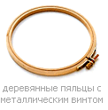
Если ткань туго натянута, то на ней довольно легко вышивать, кроме того, это позволит не перетянуть стежками ткань в процессе работы. Именно поэтому большинство вышивальщиц в работе использует пяльцы.
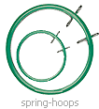
Самые дешевые пяльцы это те, которые выпускались еще во времена СССР — круглые, пластмассовые, с пластмассовым же винтом. Их можно найти в бабушкином сундуке, но они выпускаются и сейчас, бывают разных размеров и стоят довольно недорого. Также в продаже имеются более дорогие импортные деревянные пяльцы с металлическим винтом (см.фото). Они более надежны, нежели пластмассовые, лучше держат ткань, однако винт у них закручивают с помощью пассатиж. Использование обоих вариантов пялец одинаково — на меньший обруч кладут ткань, прикрывают большим (винт должен быть ослаблен), натягивают ткань и не слишком сильно закручивают винт; затем снова натягивают ткань и теперь уже накрепко фиксируют ткань, заворачивая винт до отказа. Если узор не помещается в окружность пялец, кольца в процессе работы передвигают с одного участка на другой. В процессе работы ткань будет по-немногу терять натяжение, поэтому изредка ее придется подтягивать. По окончании работы вышивка вынимается из пялец и… впрочем, об этом речь пойдет намного ниже.
Иногда в продаже можно увидеть двухобручевые пяльцы без винтов(spring-hoops) — нижний обруч сделан из упругого металла, верхний — из пластмассы. Такие пяльцы тонкие и предназначены для машинной вышивки, но при должной сноровке их можно приспособить и для ручной вышивки.
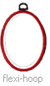
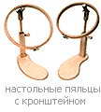
Есть еще одна модификация классических двухобручевых пялец — flexi-hoop. Внутреннее кольцо таких пялец изготовлено из жесткой пластмассы,внешнее — из «резиновой» различных цветов. Винта здесь нет, зато имеется металлическая петелька для повешения на стену. Как же пользоваться такими пяльцами? Все очень просто: промеряется размер готовой вышивки и дается припуск для отступа от краев рамки, затем, ориентируясь на полученные цифры, покупаются наиболее близкие по параметрам flexi-hoop (они очень тугие, поэтому в процессе работы их лучше не перемещать). После окончания вышивка стирается, вставляется назад, излишки ткани обрезаются и рукоделие в рамке-пяльцах вешается на стену. Следует отметить, что flexi-hoop отлично держат ткань натянутой, поэтому некоторые рукодельницы предпочитают использовать их вместо винтовых.
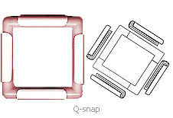
В процессе работы с ручными пяльцами одна рука постоянно занята (она удерживает вышивку), что не очень удобно. Поэтому можно приобрести настольные или напольные пяльцы с кронштейном — он поможет освободить обе руки для работы, да и угол положения пялец можно менять, что позволит вышивать, сидя на любимом диване.
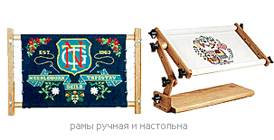
Наконец Q-snap. Они используются не только в вышивке крестом, но и в шелкографии, пэчворке и т.д. Выпускаются как в виде отдельных пялец, так и в виде стола, который, впрочем, для вышивания не годится. Пользоваться ими довольно легко — ткань кладется на прямоугольную рамку и фиксируется зажимами, эта конструкция позволяет не мять ткань и не деформировать крестики. На форумах мнения об этом устройстве противоположные: кто-то в полном восторге покупает все доступные размеры, другие же вышивальщицы сдают приобретения назад в магазин.
И все-таки использование пялец не очень удобно — по ободам вышивка пачкается, крестики деформируются, да и с бисером работать затруднительно. Хороший вариант в этом случае — прямые пяльцы (обычно называют просто «рамой»). Боковые планки крепятся к валикам гайками-барашками, поэтому рама легко разбирается. Тесьма на рамке определяет размер пялец и ограничивает ширину используемой ткани, а вот длина может быть любой: излишки накручиваются на валики после закрепления канвы. Рамы тоже бывают как ручными, так и настольными и напольными.
Иглы
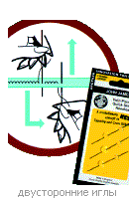
Поскольку основа для вышивки вся в дырочках, вышивка крестом выполняется тупыми иглами, что позволяет более точно попадать в нужные места без риска расщепить нить ткани или уже готовый крестик. Иглы имеют большое ушко, чтобы можно было вставить несколько ниточек мулине сразу, и различаются размерами, каждый из которых оптимально подходит для канвы с определенной плотностью плетения, чаще всего дают такую рекомендацию:
Канва | Номер иглы
Aida8 | 20 или 22
Aida11 | 22 или 24
Aida14 | 22/24/26
Aida18 | 24 или 26
Aida20 | 24 или 26
Hardanger22 | 28

Если во время вышивания вы используете рамку, которую не надо придерживать рукой, то стоит попробовать двусторонние иглы. Как ими пользоваться показано на рисунке: одна рука находится над вышивкой, другая — под ней, иглу не приходится поворачивать, а руку переносить с лица на изнанку и обратно. Таким образом экономится время, а рука не так устает.
Мулине
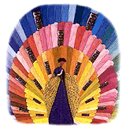
Ниток для вышивания существует большое множество. Сейчас в России не считая отечественно мулине, продаются известные мировые марки, такие как DMC, Madeira и Anchor, менее известные датские May Flower, польские Ariadna, а уж безымянного товара на рынках!
Кроме хлопковых ниток, для вышивания можно использовать и шесть, и шелк.
Оттенки номеров цвета из партии в партию могут меняться, лишь мировые бренды дают гарантии постоянства цвета, поэтому неизвестных ниток лучше купить сразу достаточное количество на всю работу.
Нитки, качество которых вызывает сомнение, лучше перед работой проверить на линючесть: намочите их в горячей воде и с силой протяните через белую ткань, нестойкий краситель оставит след.
Ножницы
Здесь все просто. Существуют, конечно, ножницы-цапли и с позолоченными ручками, но нам вполне подойдут обычные с тупыми концами. А еще хорошо запастись и маленькими ножничками — ими удобно подцеплять и разрезать неверно сделанные стежки

Организация рабочего места
Перед началом работы надо, прежде всего, оборудовать рабочее место. При шитье очень важно, чтобы это место было хорошо освещено. Свет должен падать на работу с левой стороны. Сидеть надо прямо, касаясь корпусом спинки стула. Расстояние от глаз до работы должно составлять 30 – 35 см. при меньшем состоянии развивается близорукость.
Перед началом и после работы следует вымыть руки, чтобы нить и иголка всегда оставались чистыми.
По окончании работы все инструменты надо убрать в рабочую коробку.

6.Конструирование и моделирование

Вышивка выполнена по готовому рисунку

7. Технологическая последовательность изготовления
Крестик образуется в результате двух диагональных стежков, которые выполняются в одинаковой последовательности на протяжении всей работы. Вначале кладется диагональный стежок слева на право(нижний), а затем – диагональный стежок справа на лево (верхний). На рисунке с лева кружком отмечен один квадрат ткани.

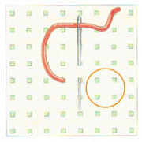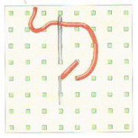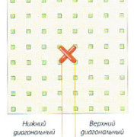
Вышивание небольшого участка
Выполнение первый ряд с лева на права
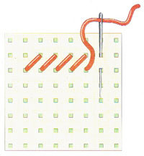
Выполнение второй ряд с права на лево
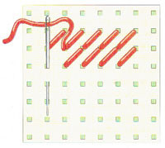
Продолжаем таким же образом до окончания рисунка
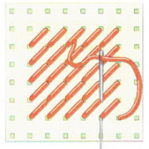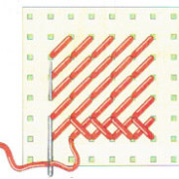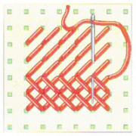
8.Техника безопасности
Очень важно обратить внимание на рабочее место при вышивании. Лучше всего оборудовать его у окна, потому что необходимо хорошее освещение во время работы, это позволит Вам сохранить свое зрение.
В темное время суток обязательно используйте настольную лампу или же специальную лампу для вышивания, которая имеет прищепку в основании и крепится непосредственно на пяльцы.
Рабочий стул должен быть удобным, с твердой спинкой и соответствовать росту, чтобы работа над изделием не утомляла. Сидеть необходимо свободно и ровно. Корпус держать прямо, слегка наклонив голову к работе. Ноги не должны висеть, необходимо их поставить на что-нибудь твердое.
Если у Вас не очень хорошее зрение или же Вы работаете с мелкой канвой, то обязательно используйте подходящие Вам очки или лупу для вышивания, которая крепится на пяльцы.
Так же необходимо соблюдать правила техники безопасности при работе с иглой и ножницами:
- осторожно пользоваться инструментами;
- не вкалывать во время работы иглу в одежду или не оставлять ее на рабочем месте;
- игла всегда должна быть с ниткой, в случае потери ее сразу же надо искать (для этого полезно иметь магнит, с его помощью можно легко найти упавшую иглу);
- не шить ржавой иглой;
- иглы хранить в игольнице;
- иглу не брать в рот;
- хранить ножницы в специальной укладке;
- не откусывать нитку зубами, а отрезать ножницами;
- передавать ножницы друг другу только кольцами вперед.

9.Экономическое обоснование проекта
Подведем итог затраченных средств. Стоимость сантиметровой ленты, наперстка, ножниц не учитываются, т. к. они нашлись у меня дома. Затраты на электроэнергию не учитываем, т.к. работы проводились в дневное время.

№ | Используемые материалы | Цена  (руб) | Расход | Затраты  (руб.)
1 | Канва «Аида» №16, цвет  Белый, 100% хлопок | 155 | 25 х 35 см | 155
2 | Пяльцы деревянные, диаметр 20 см | 165 | 1 шт | 165
3 | Нитки мулине «Гамма» | 15 | 13 шт | 195
4 | Иглы гобеленовые №22 (набор 5 шт) | 35 | 1 шт | 7
5 | Схема для вышивки «природа» | 30 | 1 шт | 30

Итого: 522рубля 00 копеек

Экологическое обоснование проекта

Экологическое состояние в нашей стране далеко не на высшем уровне. Многие зоны нашей страны на грани экологического бедствия.
Решение экологических проблем во многом зависит от нас и нашего молодого поколения, поэтому мы должны интересоваться вопросами экологии, законами которые принимает правительство, и как они выполняются в нашем регионе.
При выполнении своего проекта я использую материалы, но при этом не загрязняю окружающую природу и не приношу ущерба окружающим меня людям.

10.Реклама

Мы работаем без выходных с 10ч до 19ч.
Наш адрес: Заводоуковский район, село Новолыбаево, улица Школьная, дом1, квартира7
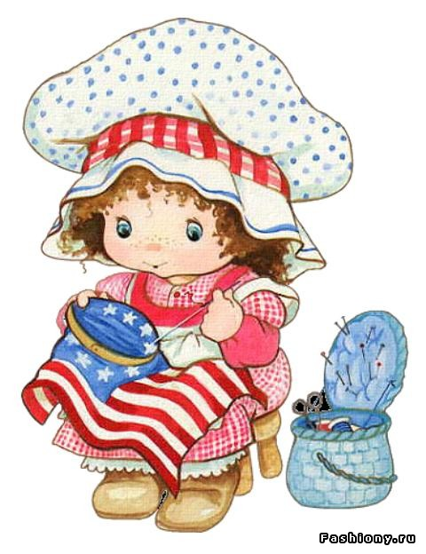

11.Самооценка качества изделия

Чем далее я продвигаюсь в выполнении конкретной работы, и вообще, в наращивании профессионализма в вышивании, тем более обращаю внимание на ряд положительных тенденций, характеризующих этот процесс.

В первую очередь, это – радостное чувство гармонии, которое овевает, как только принимаешься за любимое дело. Оно рождается в творческом мышлении, когда образы картины начинают принимать явственные очертания, цветовую насыщенность и палитровость по мере заполнения канвы. Природа подарила нам цвет и надо уметь применять его красочные щедроты, его свойства, научиться распознавать оттенки. Здесь фантазия преподносит различные варианты картины, компонентные и цветовые импровизации.

Нельзя не отметить психологическое и физиологическое воздействие. Вышивание прогоняет стресс и мрачные мысли. Успокаивается нервная система, улучшается настроение. Повышается, столь необходимое, внимательность, собранность, вырабатывается усидчивость и аккуратность. По мере роста умения отмечаешь улучшение моторики рук, лучшую скоординированность движений.

Кроме того, вышивание открыло во мне дизайнерские способности. На джинсы, брюки, блузки я могу, при желании, нанести симпатичную вышивку, что сделает одежду более модной и оригинальной.

Наконец, интерес к данному виду творчества помогает мне устанавливать новые контакты, знакомиться с другими вышивальщицами и находить среди них единомышленников, расширяя свой кругозор. Заканчивая эту работу, я подвожу итоги своей вышивальной деятельности на данном этапе.

Главное – это, конечно же, огромное эстетическое душевное удовольствие, которое я получила, проходя все этапы вышивания картины. Я еще раз убедилась, что сочетание хобби, творчеств и труда в этой деятельности является оптимальным, гармонично сочетается, развивает и мобилизует полезные навыки и наклонности.

Проведя за работой много часов и дней, я еще раз столкнулась с необходимостью дисциплины, организованности, контроля над собой. При этом как развивается фантазия, как поразительно ощущаются полутона и оттенки рисунка, сколь приятен, созидателен и радостен процесс! В приподнятом восторженном состоянии я настраиваюсь на другие работы. Спасибо тебе, вышивание!

Литература

Джен Итон. Вышивка крестом. Шедевры мировой живописи. – М.: КОНТЭНТ, 2009г.

Т.В.Миронова, С.О.Ермакова. Вышивка крестом. Большая коллекция узоров. – М.: Мир книги, 2009г.

И.Н.Наниашвили. Вышивка крестом. Клуб семейного досуга. Белгород, 2010г.

Е.С.Розанова. Новая энциклопедия вышивки. – М.: АСТ, 2011г.

Приложение

Приложение № 1

